Техническая информация

открытого чемпионата и первенства Минского района

«БЕЛАЯ РУСЬ 2021»
Общая схема центра и стартов соревнований
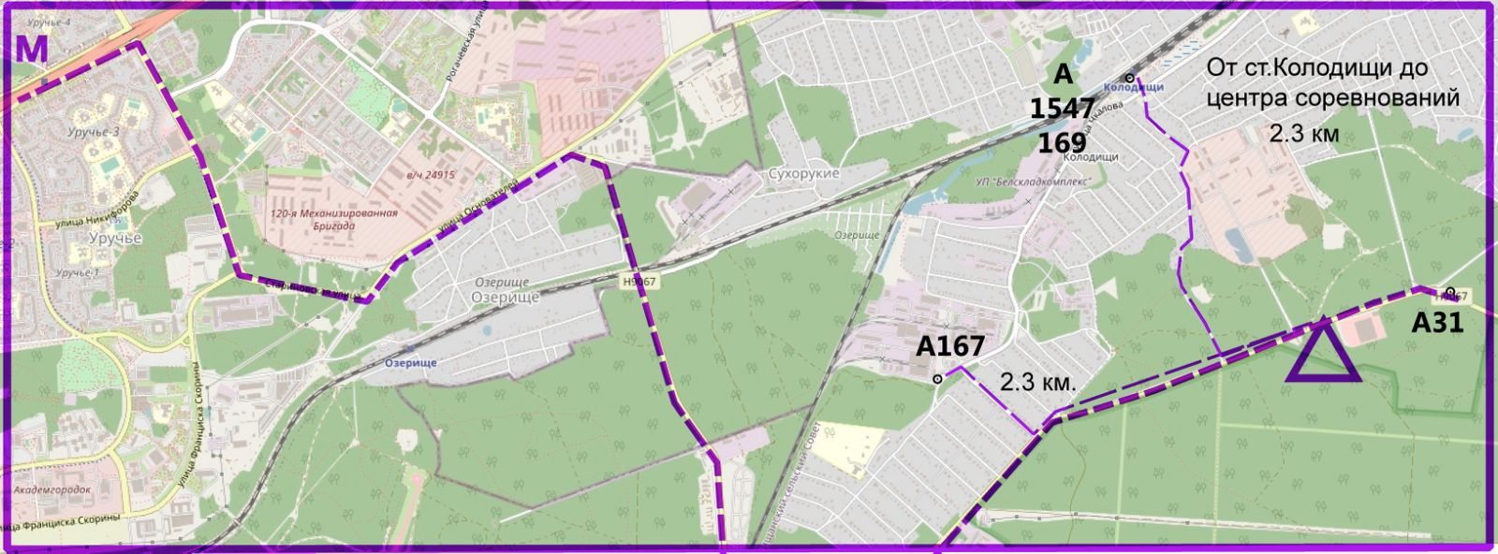
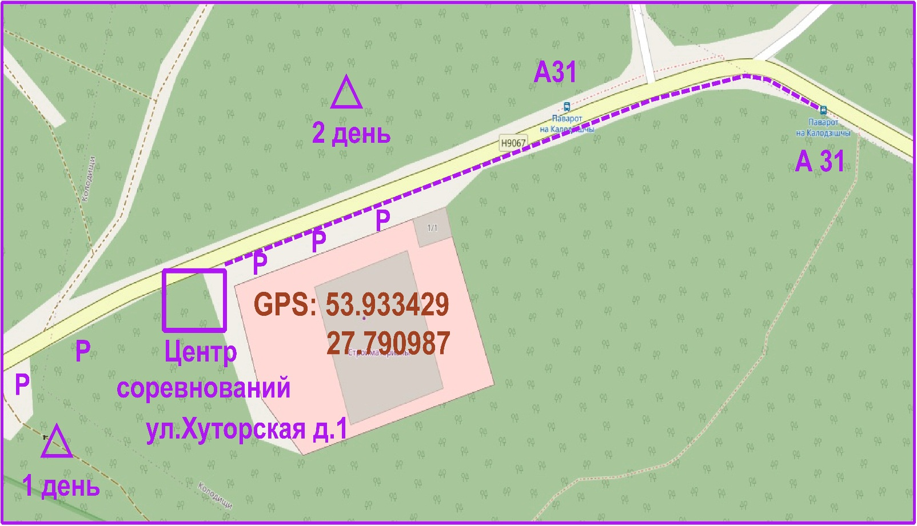
1 и 2 день соревнований - от м. «Уручье» автобусам № 31 до остановки поворот на Колодищи.
Расписание автобусов со станции метро «Уручье»:
Авт.31 9.42 10.27 11.12 Авт.167 9.09 10.10 10.55 Авт.169 9.17 9.39 10.01 10.31 11.01

6 ноября 2021г.

Карта и местность
Карта: «Колодищи 2.1».
Карта подготовлена в 2020 году, автор: Денисов Валерий. Карта выполнена в стандарте ISOM 2017-2. Формат карты: А4 – для всех групп, масштаб 1:10 000, сечение рельефа 2,5м., герметизирована.
Лес в преимущественно хвойный пород, в основном средней проходимости без чётких контуров, с пологими формами рельефа, перепад высот до 25 метров.
Большое количество микрообъектов. Дорожная сеть развита хорошо.
Аварийный азимут - строго на север до дороги Минск-Глебковичи.
Телефон организаторов: +375297668806
Параметры КЛАССИЧЕСКОЙ дистанции
№ п/п | Группы | Длина, км | Кол-во КП | Масштаб  карты
1 | М10; Ж10 | 1.3 | 6 | 10 000
2 | М12; Ж14 | 2.3 | 7 | 10 000
3 | Ж12 | 2.2 | 6 | 10 000
4 | М14 | 2,9 | 9 | 10 000
5 | Ж16 | 3.7 | 11 | 10 000
6 | М16, Ж20 | 4.4 | 14 | 10 000
7 | Ж35,45 | 5.8 | 16 | 10 000
8 | Ж50,60; М70 | 4.1 | 14 | 10 000
9 | М20,35,40; Ж21 | 7.6 | 16 | 10 000
10 | М18,50 | 6.3 | 14 | 10 000
11 | Ж65 | 3,6 | 11 | 10 000
12 | М60,65; ВС | 4.9 | 12 | 10 000
13 | Ж70; М80 | 2,9 | 9 | 10 000
14 | М21 | 9.2 | 22 | 10 000
Планировка: Новак Дмитрий

Контрольное время 150 минут.

Легенды
- Впечатаны в карту;
- Дополнительные легенды получают самостоятельно на щите информации перед стартом
Форма одежды
Рекомендуется закрытая форма одежды.

Covid-19
Напоминаем, что мероприятие проводится в условиях COVID – 19,
участники ОБЯЗАНЫ!!! соблюдать следующие меры безопасности при участии в соревнованиях, которые позволят существенно снизить риск инфицирования COVID – 19:
- не толпиться на регистрации (регистрацию проходит вся команда, соблюдать дистанцию (1,5 – 2 метра);
- на регистрации все участники команды должны быть в средствах индивидуальной защиты (в масках);
- иметь собственный запас воды для обеспечения всех своих нужд на время соревнований;
- воздержатся от участия в соревнованиях при любых недомоганиях.
При невыполнении данных обязательств, организаторы имеют право не допустить участника(команду) к участию в соревнованиях.
СПАСИБО, за понимание!!!
7 ноября 2021г.

Карта и местность
Карта: «Колодищи 1.2». – новая карта
Карта подготовлена в 2021 году, автор: Денисов Валерий. Карта выполнена в стандарте ISSprOM 2019. Формат карты: А4 – для всех групп, масштаб 1:4 000, сечение рельефа 2,5м., герметизирована.
Лес в преимущественно хвойный пород, в основном средней проходимости c чёткими контурами, с пологими формами рельефа, перепад высот до 10 метров.
Большое количество микрообъектов. Дорожная сеть развита хорошо. Со всех сторон район ограничен автомобильными дорогами и забором кинологического центра
Аварийный азимут - строго на юг до дороги Минск-Глебковичи. Телефон организаторов: +375297668806.
Параметры СПРИНТЕРСКОЙ(СРЕДНЕЙ) дистанций:
№ п/п | Группы | Длина | Кол-во КП | Масштаб карты
1 | М-10, Ж-10 | 0.8 | 7 | 4 000
2 | М12 | 1.3 | 10 | 4 000
3 | Ж12 | 1.2 | 9 | 4 000
4 | Ж14 | 1.5 | 13 | 4 000
5 | М14 | 1.7 | 15 | 4 000
6 | Ж16; М80 | 2.0 | 18 | 4 000
7 | М16; Ж18,20 | 2.3 | 18 | 4 000
8 | М18,20 | 2.7 | 22 | 4 000
9 | Ж21,35,45,50 | 2,9 | 23 | 4 000
10 | М21,35,40,45 | 3.6 | 25 | 4 000
11 | М50,60,65,70 | 3.0 | 25 | 4 000
12 | Ж60,65,70 | 2.4 | 17 | 4 000
Планировка: Денисов В.П.
Контрольное время 90 минут.

Удачных стартов!!!

